**人教2024新版《第二章 声现象》同步拓展提升卷及解析**

一、单选题：本大题共**6**小题，共**12**分。

1.科学家曾在南极洲发现一个陨石凹坑，形状如圆形平底锅，如图所示。小明在圆心*A*点大喊一声，经过6 *s*听到回声。设空气中声速为 $340m/s$，则圆形凹坑的直径为  (    )  
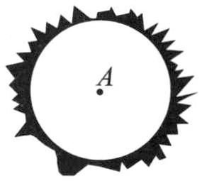

A. 510 *m* B. 1020 *m* C. 2040 *m* D. 4080 *m*

2.如图，手机与音叉的位置保持不变。利用手机软件测出音叉发出的声音从30 *dB*变成50 *dB*，说明音叉振动的(    )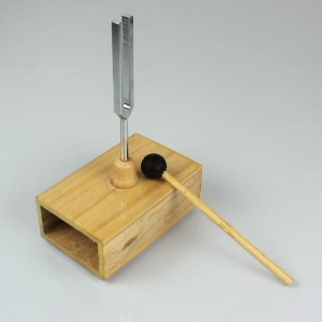  


A. 振幅变大 B. 振幅变小 C. 频率变大 D. 频率变小

3.如图是某品牌超声清洁机，利用它可以清洗眼镜。此清洁机工作时人站在旁边能听到“滋滋”的声音，下列说法正确的是(    )  
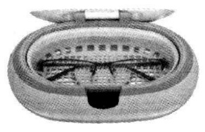

A. “滋滋”声是超声波 B. 超声波传播不需要介质  
C. 超声波的响度比较大 D. 超声波能传递能量

4.下列四幅图片与其对应的说法，正确的是(    )  
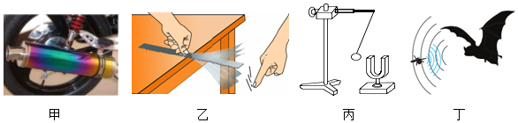

A. 甲图：摩托车的消音器是在传播过程中减弱噪声的  
B. 乙图：钢尺伸出桌面越长，振动产生的声音的音调越高  
C. 丙图：正在发声的音叉把小球反复弹开，说明发声的音叉在振动  
D. 丁图：蝙蝠的导航系统在太空中依然可以发挥作用

5.物理研究中常常用到“控制变量法”“转换法”“实验推理法”“类比法”等科学方法，在下列研究实例中，运用了“转换法”的是(    )

A. 探究琴弦的音调与长度的关系时，只改变弦的长度  
B. 用水的波动去理解声波的传播过程  
C. 将正在发声的音叉紧靠悬线下的乒乓球，发现乒乓球被多次弹开，这说明发声体在振动  
D. 探究真空是否可以传声时，使用真空罩在近似真空的环境下进行实验探究，然后分析

6.如图所示是博物馆珍藏的古代青铜“鱼洗”，注入半盆水后，用双手搓把手，会发出嗡嗡声，盆内水花四溅。传说，众多“鱼洗”声能汇集成千军万马之势，曾吓退数十里外的敌军。这反映了我国古代高超的科学制器技术。下列分析正确的是(    )  
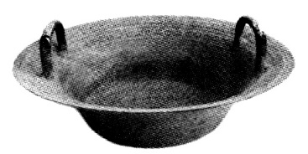

A. “水花四溅”说明发声的“鱼洗”正在振动  
B. “鱼洗”发出嗡嗡声不是由物体振动产生的  
C. “鱼洗”发出的声音只能靠盆中水传入人耳  
D. 众多“鱼洗”声汇集改变了声音的传播速度

二、多选题：本大题共**4**小题，共**12**分。

7. $($ 多选 $)$ 下列事例中利用了回声定位的是(    )

A. 船只利用声呐系统探测鱼群 B. 雷雨天时，先看到闪电后听见雷声  
C. 蝙蝠用超声波捕捉蚊虫 D. 录音棚内用软塑料隔音

8. $($ 多选 $)$ 下列关于声现象的叙述中正确的是(    )

A. “震耳欲聋”反映声音的响度太大  
B. “齐声歌唱”时声音的音调一定较高  
C. “水下芭蕾”能被实现反映了声音可在液体中传播  
D. “闻其声，知其人”依据的是不同人的声音音色不同

9.噪声严重影响着人们的生活和工作，下列控制噪声的办法中可行的是(    )

A. 通过科学研究，使所有噪声源不发生振动  
B. 在机器上安装消音器  
C. 在城市中穿过住宅区的快速路两旁建设隔音墙，一般道路两旁植树种花  
D. 建筑工地不允许使用大型机械设备

10. $($ 多选 $)$ 如图所示，小红自制了一个哨子：在筷子上缠一些棉花，做成一个“活塞”，用水蘸湿棉花后插入两端开口的塑料管中，用嘴吹管的上端，可以发出悦耳的哨声。关于哨子，下列说法中正确的是(    )  
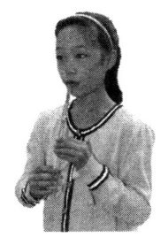

A. 在月球上演奏不能听到该哨声  
B. 哨声是由于空气柱振动而发出的  
C. 吹哨时，上下推拉“活塞”，哨声的响度会改变  
D. 吹哨时，“活塞”不动，用更大的力吹哨子，哨声的音调会更高

三、填空题：本大题共**7**小题，共**14**分。

11.某种昆虫在飞行时， $1min$ 内翅膀振动21000次，则它翅膀振动的频率为__________*Hz*。这种声音 $($__________填“在”或“不在” $)$ 人的听觉范围内。

12.如图所示，拿一张硬纸片，让它在木梳齿上划过，一次快一些，一次慢一些，划得快时，发出的声音的音调__________，这说明音调跟发声的__________有关。  
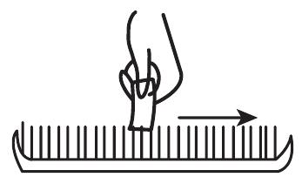

13.小明同学为了研究一组材料的隔音性能 $($ 材料为：泡沫塑料板、玻璃、木板、硬纸板 $)$ 设计并做了一个实验，他先把闹钟放入一只烧杯中，再分别放入由不同材料制成的相同形状的密封盒内，然后从听到最响声音的位置开始，慢慢远离声源，测得听不到指针走动声音时的位置与声源的距离。比较各种情况下这段距离的大小就可以比较不同材料的隔音性能。

实验收集到的数据为：

|  |  |
| --- | --- |
| 材料 | 听不到闹钟指针走动声音时的实际距离 |
| 泡沫塑料板 | $$0.3m$$ |
| 玻璃 | $$0.6m$$ |
| 木板 | $$0.4m$$ |
| 硬纸板 | $$0.5m$$ |

四种材料按隔音效果由好到坏排列的顺序为：________、________、________、________。

14.如图所示的“苍峡雷鸣”，是莱芜八大景之一。每逢雨季，大雨倾盆，瀑流直泻。那飞泻的瀑布声，若龙声虎啸，似惊雷远震，可闻数里。这里的“若龙声虎啸”形容瀑布飞泻发出声音的 $($__________填“音调”“响度”或“音色” $)$；“似惊雷远震，可闻数里”形容瀑布飞泻发出声音的 $($__________填“音调”“响度”或“音色” $)$。  
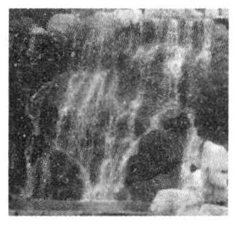

15.通过观察下列的声音波形图，________的音调相同，________的响度相同。  
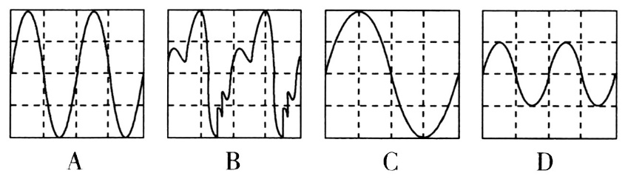

16.图是工人师傅用一把螺丝刀探听电动机内部运转是否正常的做法，该现象说明________可以传声；通过听到的声音可以判断电动机内部运转是否正常，这是利用了声音可以传递 $($________选填“能量”或“信息” $)$。  
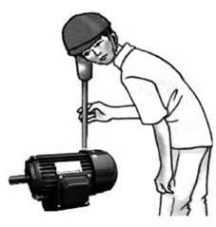

17.试说明下列事例分别采用了哪种控制噪声的方法？

$(1)$ 高速路两旁的隔音板_________；

$(2)$ 居民小区禁止鸣笛____________；

$(3)$ 工厂的工人戴防噪声耳罩____________。

四、实验探究题：本大题共**4**小题，共**24**分。

18.如图所示，某同学用尺子作发声体探究音调和响度分别与什么有关时，做了以下实验：  
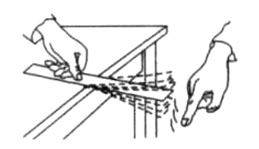 $(1)$ 
用尺子作发声体探究决定音调高低的因素，把尺子紧按在桌面上，一端伸出桌边，拨动尺子，听它振动发出的声音，同时注意尺子振动的快慢;改变尺子伸出桌边的长度，再次拨动，使尺子每次的振动幅度大致相同。实验发现尺子伸出桌边的长度越长振动越__________，发出声音的音调越__________。由此可得出结论：音调的高低与__________有关。

$(2)$ 用尺子作发声体探究决定响度大小的因素，把尺子紧按在桌面上，一端伸出桌边，拨动尺子，听它振动发出的声音，同时注意尺子振动的幅度;改变拨动尺子的力度，再次拨动，使尺子每次的振动快慢大致相同。实验发现拨动尺子的力度越大，尺子振动幅度越__________，发出声音的响度越__________。由此可得出结论：响度的大小与__________有关。

$(3)$ 在实验中会发现：当尺子伸出桌边超过一定长度时，虽然用较大的力拨动尺子，却听不到声音，这是由于__________。

19.在观看交响乐队演奏的过程中，小华发现同属于管乐器的圆号、小号、长号、大号发出声音的高低各不相同，他决定对此进行研究。经过和同学们讨论，提出了以下猜想：

猜想一：管乐器发出声音的音调高低，可能与管内空气柱的长度有关；

猜想二：管乐器发出声音的音调高低，可能与管内空气柱的横截面积 $($ 粗细 $)$ 有关。

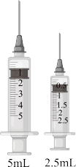

小华找来了两个未使用过的一次性注射器制成了哨子 $($ 如图所示 $)$。注射器的规格分别为 $2.5mL$ 和5 *mL*。他一边吹哨子一边调整注射器内空气柱的长度，同时利用专用仪器测出声音的频率和响度，详见表 $($ 表中“*mL*”表示毫升，“*cm*”表示厘米 $)$。

|  |  |  |  |  |  |  |
| --- | --- | --- | --- | --- | --- | --- |
| 序号 | *A* | *B* | *C* | *D* | *E* | *F* |
| 注射器规格 $(mL)$ | $$2.5$$ | $$2.5$$ | $$2.5$$ | 5 | 5 | 5 |
| 空气柱长度 $(cm)$ | 2 | $$1.5$$ | 1 | 2 | $$1.5$$ | 1 |
| 频率 $(Hz)$ | 337 | 488 | 562 | 300 | 337 | 488 |
| 声强级 $(dB)$ | 75 | 75 | 60 | 75 | 60 | 75 |

$(1)$ 选用序号为*A*、*B*、*C*的三次实验做对比，可以得出：当空气柱的__________相同时，管内空气柱越短，音调越________。

$(2)$ 选用序号为________的两次实验做对比，可以得出：当空气柱的________相同时，管内空气柱横截面积越大，音调越________。

$(3)$ 序号为*C*、*F*的两次实验中，响度大的是________。 $($ 填“*C*”或“*F*” $)$

20.在学习吉他演奏的过程中，小华发现琴弦发出声音的音调高低是受各种因素影响的，他决定对此进行研究。经过和同学们讨论，提出了以下猜想：

猜想一：琴弦发出声音的音调高低，可能与琴弦的横截面积有关

猜想二：琴弦发出声音的音调高低，可能与琴弦的长短有关

猜想三：琴弦发出声音的音调高低，可能与琴弦的材料有关

为了验证上述猜想是否正确，他们找到了下表所列9种规格的琴弦，因为音调高低取决于声源振动的频率，于是借来一个能够测量振动频率的仪器进行实验。

|  |  |  |  |
| --- | --- | --- | --- |
| 编号 | 材料 | 长度 $/cm$ | 横截面积 $/mm^{2}$ |
| *A* | 铜 | 60 | $$0.76$$ |
| *B* | 铜 | 60 | $$0.89$$ |
| *C* | 铜 | 60 | $$1.02$$ |
| *D* | 铜 | 80 | $$0.76$$ |
| *E* | 铜 |  |  |
| *F* | 铜 | 100 | $$0.76$$ |
| *G* | 钢 | 80 | $$1.02$$ |
| *H* | 尼龙 | 80 | $$1.02$$ |
| *I* | 尼龙 | 100 | $$1.02$$ |

$(1)$ 为了验证猜想一，应选用编号为____________________的琴弦进行实验。

为了验证猜想二，应选用编号为____________________的琴弦进行实验。

表中有的材料规格还没填全，为了验证猜想三，必须知道该项内容。请在表中填上所缺数据。

$(2)$ 本实验应用的实验方法是__________________________________________________。

21.观察如图情景，喇叭上放小纸屑 $($ 图甲 $)$，“土电话” $($ 图乙 $)$。

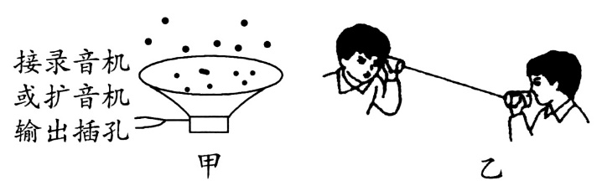

$(1)$ 图甲喇叭放音时，纸盆上纸屑“翩翩起舞”，说明___________________，用到的实验方法是________。

$(2)$ 图乙用细棉线连接“土电话”并张紧细棉线，能实现10 *m*间通话，这表明___________________。

$(3)$ 相距同样远，讲话者以相同的响度讲话，如果改用细金属丝连接“土电话”，则听到的声音就大些，表明_______________________。

$(4)$ 如果用“土电话”时，另一个同学捏住细棉线的一部分，则听的一方就听不到声音了，这是由于__________________。

五、计算题：本大题共**3**小题，共**24**分。

22.小明和小军想估测一段铁路长，但由于没有合适的直尺，所以不能如愿以偿。学习了声学的知识后，他们想到了解决问题的方法。

实验：小明在一段铁路的一端用锤子敲击一下铁轨，小军在这段铁路的另一端听到两次响声，记录两次响声的时间差为2 *s*。

查阅资料：小明和小军上网查阅了一些关于声速的数据，如表：

|  |  |  |  |
| --- | --- | --- | --- |
| 物质 | 声速 $/(m⋅s^{-1})$ | 物质 | 声速 $/(m⋅s^{-1})$ |
| 空气 | 340 | 铝 | 5000 |
| 海水 | 1531 | 铁、钢 | 5200 |
| 大理石 | 3810 | 铜 | 3750 |

请帮他们计算出这段铁路的长度。 $($ 保留一位小数 $)$

23.一辆客车在某高速公路上行驶，在经过某直线路段时，司机驾车 $72km/h$ 做匀速直线运动。司机发现其正要通过正前方高山悬崖下的隧道，于是鸣笛，经 $t_{1}=6$ 秒后听到回声， $($ 声音在空气中的传播速度为 $340m/s)$ $(1)$
客车6秒内移动的距离； $(2)$ 
司机听到回声时距离悬崖的距离； $(3)$ 
如果听到回声后改变车速，匀速行驶 $t_{2}=10$ 秒，司机第二次鸣笛，又经 $t_{3}=4$ 秒后听到回声，请根据以上数据计算：客车改变车速后匀速行驶的速度并判断客车是否超速行驶。 $($ 已知此高速路段最高限速为 $80km/h$。 $)$

24.交通部门常用测速仪来检测车速。测速原理是测速仪前后两次发出并接收到被测车反射回的超声波信号，再根据两次信号的时间差，测出车速，如图甲。某次测速中，测速仪发出与接收超声波的情况如图乙所示，*x*表示超声波与测速仪之间的距离。求： $($ 假设超声波的传播速度为 $340m/s$，且保持不变 $)$

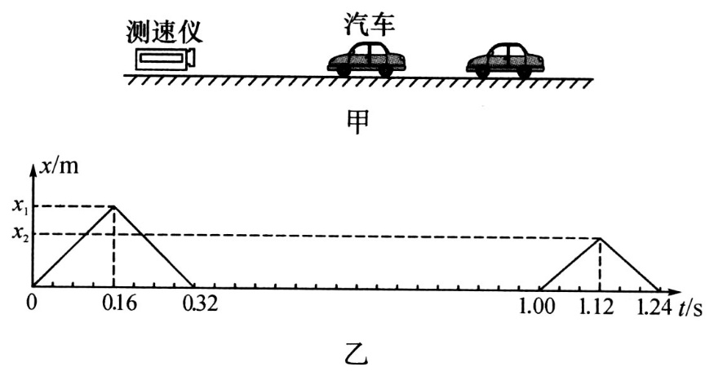

$(1)$ 超声波信号第一次探测到汽车时，汽车离测速仪的距离 $x_{1}$。

$(2)$ 被测汽车速度多大？上述测速路段限速为 $50km/h$，则被测汽车是否超速？

**答案和解析**

1.【答案】*C*

【解析】【分析】  
此题考查了回声测距离和速度计算，知道听到回声的时间是声音传播出去再返回来的时间是解题的关键，属于基础知识，难度不大。  
已知声音的速度，根据速度公式变形得 $s=vt$ 计算坑圆形凹坑的半径，从而计算出直径。  
【解答】  
听到回声是声音从中心处发生后传到坑壁后被坑壁反射到中心所通过的距离，这个距离是两个半径的长，由 $v=\frac{s}{t}$ 得圆形凹坑的半径为： $R=\frac{1}{2}vt=\frac{1}{2}×340m/s×6s=1020m$；则圆形凹坑的直径为 $D=2R=2×1020m=2040m$；  
故*C*正确，*ABD*错误。  
故选*C*。

2.【答案】*A*

【解析】手机软件所测量的声音由30*dB*变为50*dB*，说明声音的响度增加，声音的响度由振幅决定，物体振幅越大，声音的响度越大，则可知音叉振动的振动变大，故选*A*

3.【答案】*D*

【解析】【分析】  
本题考查依据超声波的特点在生活中应用，会解释简单的现象。 $(1)$ 
超声是指高于20000*Hz*的声音，人耳只能听到 $20Hz∼20000Hz$ 的声音； $(2)$ 
声音的传播需要介质； $(3)$ 
响度指声音的强弱，超声波的音调比人能听到的声音音调高； $(4)$ 
声音不仅能传递信息还能传递能量。  
【解答】  
*A*、人听到的“嗞嗞”声不是超声波，超声波人耳是听不到的，故*A*错误；  
*B*、超声波属于声音，声音的传播需要介质，故*B*错误；  
*C*、超声波的音调比人能听到的声音音调高，故*C*错误；  
*D*、超声波能用来清洗物体说明超声波能传递能量，故*D*正确。

4.【答案】*C*

【解析】解：  
*A*、摩托车的消音器，其作用是在声源处减弱噪声，故*A*错误；  
*B*、钢尺伸出桌面的长度越长，伸出部分质量越大、体积越大，钢尺越难振动，振动越慢，音调越低，故*B*错误；  
*C*、正在发声的音叉把小球反复弹开，说明发声的音叉在振动，故*C*正确；  
*D*、蝙蝠的回声定位是利用声波的传播，声波在真空中无法传播，所以在太空中不能够发挥作用，故*D*错误。  
故选：*C*。 $(1)$ 
减弱噪声的途径：①在声源处减弱；②在传播过程中减弱；③在人耳处减弱； $(2)$ 
物体振动的快慢叫频率，频率越高，音调越高； $(3)$ 
声音是由物体振动产生的； $(4)$ 
声音的传播需要介质，真空不能传声。  
本题考查了减弱噪声的途径、声音的产生和传播，乐音的特征等知识的应用，这类题目是中考声学知识点的重点题目。

5.【答案】*C*

【解析】【分析】  
本题主要考查学生对一些常用的物理学方法的了解和掌握，平时学习时要注意这些方法的掌握和应用。  
转换法是中学物理中一种重要的研究方法，也就是借助某些物体的特性来研究看不到或不易观察到物质，形象直观。  
【解答】  
*A*.探究琴弦的音调与长度的关系时，只改变弦的长度，采用的是控制变量法，故*A*不合题意；  
*B*.用水的波动去理解声波的传播过程采用的是类比法，故*B*不合题意；  
*C*.将正在发声的音叉紧靠悬线下的乒乓球，发现乒乓球被多次弹开，这说明发声体在振动，采用的是转换法，故*C*符合题意；  
*D*.因为实验中无法达到绝对真空，但可以通过铃声的变化趋势，推测出真空不能传声的结论，物理学中这种“实验+推理”研究方法称为实验推理法，故*D*不合题意。

6.【答案】*A*

【解析】【分析】  
本题通过古代器皿考查了声音的产生、声音的传播、声音的响度等，体现了物理来源于生活，应用于社会的特点。 $(1)$ 
正在发出声音的物体 $($ 声源 $)$ 是在振动的； $(2)$ 
声音是由物体的振动产生的； $(3)$ 
声音的传播需要介质； $(4)$ 
响度的大小与振幅有关，振幅越大，响度越大。  
【解答】  
*A*、“鱼洗”发出的声音是由“鱼洗”的振动发出的，“水花四溅”说明发声的“鱼洗”正在振动，故*A*正确；  
*B*、“鱼洗”发出嗡嗡声是由物体振动产生的，故*B*错误；  
*C*、人能听到“鱼洗”发出的声音是靠空气传入人耳的，故*C*错误；  
*D*、众多“鱼洗”声汇集改变了声音的响度，声音在空气中的传播速度一般是不变的，故*D*错误。

7.【答案】*AC*

【解析】解：*A*、利用声呐探测鱼群是回声定位的利用，故*A*符合题意；  
*B*、雷雨天时，先看到闪电后听见雷声，是因为光速比声速快，故*B*不符合题意；  
*C*、蝙蝠用超声波捕捉蚊虫，利用回声确定目标，故*C*符合题意；  
*D*、录音棚内用软泡沫塑料隔音，是因为泡沫塑料是多孔的，隔音性能好，且可以吸声或减少声音的反射，故*D*不符合题意．  
故选 $AC.$ 
回声是声音在传播过程中遇到障碍物，从而反射回来的现象．可应用回声定位、探测鱼群和探测海底的深度等．  
本题主要考查学生对回声现象这一知识点的理解和掌握，结合声有关的知识分析每个选项．

8.【答案】*ACD*

【解析】【分析】

本题考查了关于声现象的知识点。 $(1)$ 
响度指声音的强弱大小；音调指声音的高低；音色指声音的品质； $(2)$ 
声的传播需要介质，固体、液体和气体都可以传播声。

【解答】  
*A*.“震耳欲聋”反映声音的响度太大，说法正确；  
*B*.“齐声歌唱”时声音的音调不一定较高，说法错误；  
*C*.“水下芭蕾”能被实现反映了声音可在液体中传播，说法正确；  
*D*.“闻其声，知其人”依据的是不同人的声音音色不同，说法正确。

9.【答案】*BC*

【解析】【分析】  
解决此题的关键是知道防治噪声污染可以从噪声的产生、噪声的传播及噪声的接收这三个环节进行防治．  
解决此类题目要结合防治噪声的途径进行解答，噪声的减弱办法是针对声音的产生、传播、接收这三个过程来采取措施的．  
【解答】  
解：*A*、在噪声的产生处可以减弱噪声，物体只要振动就会发出声音，不振动就不能工作，不符合题意；  
*B*、在噪声源处安装消声器可以在达到减弱噪声的效果，符合题意；  
*C*、在高速公路两旁建隔音墙、道路两旁植树种花都可以在声音的传播途中减弱噪声，办法可行，符合题意；  
*D*、工地没有大型机械工作无法进行，不符合题意；  
故选 $BC.$

10.【答案】*AB*

【解析】【分析】

$(1)$ 声音的传播需要介质，真空不能传声； $(2)$ 
声音是由发声体的振动产生的； $(3)$ 
空气柱的长短能够改变声音的音调； $(4)$ 
用更大的力吹哨子，声音的响度变大。

此题考查的知识点有：声音的产生、声音的传播、音调和响度，只要认真分析，就一定可以做出正确的解答。

【解答】

*A*.月球周围没有空气，真空不能传声，故*A*正确；  
*B*.哨声是由于哨子内空气柱的振动产生的，故*B*正确；  
*C*.上下推拉活塞改变的是空气柱的长度，从而改变声音的音调，故*C*错误；  
*D*.用更大的力吹哨子，改变了声音的响度，故*D*错误。  
故选*AB*。

11.【答案】350

在

【解析】**解： $1min$**内翅膀振动21000次，则它翅膀振动的频率 $f=\frac{21000次}{60 s}=350 Hz$，人类能听到声音的频率范围是 $20∼20000Hz$，350 *Hz*在人类能听到的频率范围内，所以人能听到。

12.【答案】高；频率

【解析】【分析】本题考查音调与频率的关系。音调的高低与发声体振动快慢有关，物体振动越快，音调就越高。解决此类问题要利用音调和频率的关系进行分析解答。  
【解答】当纸片滑动较快时，纸片振动较快，频率越大，音调就会越高，这就说明了音调与发声体的振动频率有关。  
故答案为：高；频率

13.【答案】变大；回声；音调

【解析】【分析】  
此题考查声音的传播条件，原声与回声，及音调与频率的关系，是一道声学综合题。 $(1)$ 
声音的传播是需要介质的，它既可以在气体中传播，也可以在固体和液体中传播，但不能在真空中传播； $(2)$ 
回声和原声混在一起能加强原声； $(3)$ 
音调的高低与发声体振动快慢有关，物体振动越快，音调就越高。  
【解答】 $(1)$ 
在抽气的过程中，玻璃罩内的空气减少，所以声音传播的介质减少，因此听到声音将会变小；再次放入空气后，由于声音传播的介质增多，因此听到铃声的响度将会变大； $(2)$ 
当游客在圜丘顶层的天心石上说话时，听到的声音格外响亮，这是建筑师利用声音的反射，使回声与原声混在一起，声音得到加强，造成回声的音效效果； $(3)$ 
改变刻度尺伸出桌面的长度，用相同大小的力拨动刻度尺，此时刻度尺的振动的幅度是相同的，但由于钢尺伸出桌面的长度不同导致钢尺振动的频率不同，发出声音的音调不同。  
故答案为：变大；回声；音调。

14.【答案】音色

响度

【解析】“若龙声虎啸”指的是声音的音色；“似惊雷远震，可闻数里”形容瀑布飞泻发出的声音较大，即声音的响度大。

15.【答案】*A*、*B*、*D*；  *A*、*B*、*C*

【解析】【分析】  
音调和频率有关，响度和振幅有关。  
读懂波形是解决此题的关键，属于声学基础知识的考查。  
【解答】  
音调和频率有关，响度和振幅有关；  
相同时间内，*A*、*B*、*D*的振动频率相同，因此音调相同；*A*、*B*、*C*偏离原位置相同，因此响度相同。

16.【答案】固体；信息

【解析】【分析】  
本题考查的是声音的产生和传播，声的利用。  
一般情况下，在固体中声速最大，液体中其次，气体中声速最小；同种介质中，声速和介质温度有关；声音既可以传递信息，又可以传递能量。  
【解答】  
工人师傅用一把螺丝刀探听电动机内部运转是否正常的做法，说明固体可以传递声音；通过听到的声音可以判断电动机内部运转是否正常，该现象说明了声音可以传递信息。  
故答案为：固体；信息。

17.【答案】 $(1)$ 在传播过程中控制噪声； $(2)$ 在声源处控制噪声； $(3)$ 在人耳处控制噪声

【解析】【分析】

解决此类问题要结合防治噪声的途径进行分析解答，难度不大。  
减弱噪声有三种途径：①在声源处减弱；②在传播过程中减弱；③在人耳处减弱。

【解答】

$(1)$ 高速路两旁的隔音板，是在传播过程中控制噪声；

$(2)$ 居民小区禁止鸣笛，是在声源处控制噪声；

$(3)$ 工厂的工人戴防噪声耳罩，是在人耳处控制噪声。

18.【答案】 $(1)$ 慢；低；发声体振动的频率； $(2)$ 大；大； 发声体振动的幅度； $(3)$ 发出声音的频率低于20*Hz*，属于次声波，低于人类听觉的下限

【解析】【分析】  
本题是探究音调和响度的影响因素，要正确区分声音的三要素并能够搞清影响它们的因素：音调指声音的高低，是由发声体振动的频率决定，频率越高，音调越高；响度指声音的强弱，是由发声体振动的振幅决定，振幅越大，响度越大；同时考查了控制变量法的应用. $(1)$ 
正确区分声音的三要素并能够搞清影响它们的因素：音调指声音的高低，是由发声体振动的频率决定，频率越高，音调越高； $(2)$ 
响度指声音的强弱，是由发声体振动的振幅决定，振幅越大，响度越大；音色是由发声体的特性决定的，不同发声体的音色不同。 $(3)$ 
超声波与次声波是根据声音的音调大小来划分的。  
【解答】 $(1)$ 
尺子发出声音的音调与尺子振动快慢有关：当尺子伸出桌面的长度越长时，振动越慢，发出声音的音调越低；当尺子伸出桌面的长度越短时，振动越快，发出声音的音调越高；由此可得出结论：音调的高低与发声物体的振动频率有关； $(2)$ 
尺子发出声音的响度与尺子振动幅度有关：拨动尺子的力度越大尺子振动幅度越大，发出声音的响度越大；拨动尺子的力度越小尺子振动幅度越小，发出声音的响度越小；由此可得出结论：响度的大小与发声物体的振幅有关； $(3)$ 
因为尺子伸出桌面的长度越长时，振动频率越低，发出声音的音调越低，所以当尺子伸出桌面超过一定长度时，虽然用较大的力拨动钢尺，但发出声音的频率低于20*Hz*，属于次声波，音调低于人类听觉的下限，使人听不到声音。

19.【答案】 $(1)$ 横截面积 $($ 或粗细 $)$ 高 $(2)A$  、 $D($ 或*B*、*E*或*C*、 $F)$；  长度；  低 $(3)F$

【解析】【分析】  
这是一类根据声音的特征进行实际应用题目，主要考查了控制变量法的应用，属于中考重点。 $(1)$ 
物理学中把声音的高低称为音调，题中给出了与音调可能有关的因素：长度、横截面积；在解决此类多因素的探究实验时，应使用控制变量法进行分析。 $(2)$ 
记录声音的等级用分贝。  
【解答】  
解： $(1)$ 选用序号为*A*、*B*、*C*的三次实验做对比，可以得出：在空气柱的横截面积 $($ 或粗细 $)$ 相同时，管内空气柱越短，单位时间内振动的次数越多，频率越快，音调越高。 $(2)$ 
探究哨子发出声音的音调高低与哨子的横截面积的关系，需控制空气柱的长短不变，所以要选择*A*、 $D($ 或*B*、*E*或*C*、 $F)$，由此可得，管内空气柱横截面积越大，音调越低。 $(3)$ 
序号为*C*、*F*的两次实验中，*F*的声音强度为75分贝，大于*C*的声音强度，故*F*的响度大。

20.【答案】 $(1)A$、*B*、*C*；*A*、*D*、*F*；80； $1.02$； $(2)$ 控制变量法

【解析】【分析】猜想琴弦发出声音的音调高低，可能与琴弦的横截面积、琴弦的长短、琴弦的材料有关，实验探究时应采用控制变量法。 $(1)$ 探究琴弦发出声音的音调高低与琴弦的横截面积的关系时，控制琴弦的长度和材料不变； $(2)$ 探究琴弦发出声音的音调高低与琴弦的长短的关系时，控制横截面积和材料不变； $(3)$ 探究琴弦发出声音的音调高低与琴弦的材料的关系时，控制横截面积和长度不变。本题是探究琴弦发出声音的音调高低的影响因素，一个物理量受多个因素影响时，探究其中一个因素和物理量的关系时，采用控制变量法。  
【解答】 $(1)$ 为验证猜想1，可选择琴弦的长短和材料都相同，而横截面积不同的琴弦*A*、*B*、*C*三根琴弦进行实验；为验证猜想2，可选取琴弦的横截面积和材料都相同，而长度不同的琴弦*A*、*D*、*F*三根琴弦进行实验；为了验证猜想3，研究琴弦发出声音的音调高低与琴弦材料的关系时，应控制长度和横截面积相同，材料不同，应选*G*、*H*，所以*E*的长度和横截面积应与*G*、*H*的相同，即长度为80*cm*，横截面积为 $1.02cm^{2}$； $(2)$ 以上实验所采取的探究方法为控制变量法。

21.【答案】 $(1)$ 声音是由物体振动产生的；转换法； $(2)$ 
固体能够传声； $(2)$ 
金属丝传声效果比棉线好； $(3)$ 
振动停止，发声也停止

【解析】【分析】  
本题考查了声音的产生和传播，记住知识点：固体能传声，而且传声效果好；固体传声的例子：土电话、隔墙听声音、古代行军打仗枕着牛皮箭筒睡觉，等等。 $(1)$ 
声音都是由物体振动产生的； $(2)$ 
声音的传播需要介质，声音可以在固体、液体、气体中传播； $(3)$ 
用金属丝听到的声音大，说明金属丝传声效果比棉线好； $(4)$ 
在用土电话时，另一个同学用手捏住线上的某一部分，无法传递振动，将不能听到声音。  
【解答】 $(1)$ 
声音是由物体振动产生的，喇叭发出声音时，纸盆不断上下振动，因此纸盆上的纸屑能够“翩翩起舞”；用到的实验方法是转换法； $(2)$ 
他们用“土电话”能实现10*m*间的通话，这是声音通过细棉线向外传播的，这表明固体能够传声； $(3)$ 
相距同样远，讲话者以同样的响度讲话，如果改用细金属丝连接土电话，则听到的声音就大些。这一实验现象表明金属丝传声效果比棉线好； $(4)$ 
说话声引起棉线振动，棉线把这种振动由近及远的传到远方，如果用手捏住棉线的某一部分，则振动就会停止，也就听不到声音了。

22.【答案】解：  
设这段铁路的长为*s*，  
由 $v=\frac{s}{t}$ 可得，声音在空气中的传播时间： $t_{1}=\frac{s}{v_{空气}}$--------------①，  
声音在铁轨中的传播时间： $t_{2}=\frac{s}{v_{铁}}$------------------------②，  
由题意可知，声音在空气中的传播时间比声音在铁管中的传播时间大2*s*，  
即： $t_{1}-t_{2}=2s$，  
所以， $\frac{s}{v_{空气}}-\frac{s}{v_{铁}}=2s$，  
解得： $s=\frac{2s}{\frac{1}{v_{空气}}-\frac{1}{v_{铁}}}=\frac{2s}{\frac{1}{340m/s}-\frac{1}{5200m/s}}≈727.6m$；  
答：铁路的长度为 $727.6m$。

【解析】听到两次声音，一次是经铁轨传播的，一次是经空气传播的，声音在铁中传播速度大于空气传播速度，经过相同的距离，声音在空气中需要时间比声音在铁轨中传播大2*s*。由速度公式的变形公式，求出声音在空气与铁轨中的传播时间，两次声响相隔2*s*，然后解方程组求出铁路的长度。  
此题主要考查的是学生对速度计算公式的理解和掌握，知道声音在铁轨中和空气中传播的距离相等是解决此题的关键。

23.【答案】解： $(1)v_{车}=72km/h=20m/s$，  
由 $v=\frac{s}{t}$ 可得，  
客车6*s*内通过的路程为： $s_{车}=v_{车}t_{1}=20m/s×6s=120m$ 
； $(2)$ 
声音在6*s*内通过的路程为 $s_{声}=v_{声}t_{1}=340m/s×6s=2040m$，  
则客车第一次鸣笛时到悬崖的距离为： $s_{1}=\frac{s_{车}+s_{声}}{2}=\frac{120m+2040m}{2}=1080m$；  
听到回声时距离悬崖的距离为： $s_{2}=s_{1}-s_{车}=1080m-120m=960m$； $(3)$ 
设客车以速度变为 $v_{2}$ 向前行驶，则汽车第二次鸣笛时距离悬崖的距离为 $s_{3}=s_{2}-v_{2}t_{2}=960m-v_{2}×10s$-----①，  
根据 $v=\frac{s}{t}$ 可知， $s_{3}=\frac{v_{声}t_{3}+v_{2}t_{3}}{2}=\frac{340m/s×4s+v_{2}×4s}{2}$-------②，  
联立①②可得 $v_{2}=\frac{70}{3}m/s=84km/h>80km/h$。因此客车在此路段超速。  
答： $(1)$ 客车6秒内移动的距离为120*m*； $(2)$ 
司机听到回声时距离悬崖的距离960*m*； $(3)$ 
客车改变车速后匀速行驶的速度为 $84km/h$，客车在此路段超速。

【解析】 $(1)$ 根据 $v=\frac{s}{t}$ 算出客车6秒内移动的距离； $(2)$ 
已知客车第一次鸣笛时经 $t_{1}=6$ 秒后听到回声，第一次鸣笛时客车到悬崖距离的2倍等于声音传播距离与汽车行驶距离之和，根据 $s=vt$ 得出等式，然后减去司机第一次鸣笛后到第二次鸣笛前行驶的距离，进一步得出司机听到回声时距离悬崖的距离； $(3)$ 
根据司机第二次鸣笛时客车到悬崖的距离的2倍等于声音传播距离与汽车行驶距离之和得出等式，然后联立等式即可求出客车行驶的速度，并判断是否超速。  
本题考查了速度公式的灵活应用，明确汽车行驶过程中各段距离之间的关系和时间关系是关键。

24.【答案】解： $(1)$ 由图乙可知，超声波第一次从测速仪发出到与汽车相遇经过的时间 $t_{1}=0.16s$，  
由 $v=\frac{s}{t}$  得，汽车离测速仪的距离 $x_{1}=s_{1}=v_{声}t_{1}=340m/s×0.16s=54.4m$； $(2)$ 
超声波第二次从测速仪发出到与汽车相遇经过的时间 $t_{2}=1.12s-1s=0.12s$，超声波传播的距离 $x_{2}=s_{2}=v_{声}t_{2}=340m/s×0.12s=40.8m$，汽车行驶的距离 $s=x_{1}-x_{2}=54.4m-40.8m=13.6m$，由图乙可知，汽车从第一次与超声波相遇到第二次与超声波相遇所用的时间 $t=1.12s-0.16s=0.96s$，则汽车行驶的速度 $v=\frac{s}{t}=\frac{13.6m}{0.96s}=\frac{85}{6}m/s=51km/h>50km/h$  ，  
所以该汽车超速。

【解析】此题考查的是速度的应用，读懂图象蕴含的信息，正确提取有用信息，是解决此类问题的关键。 $(1)$ 
根据图乙得到超声波第一次从测速仪发出到与汽车相遇经过的时间，利用速度公式计算超声波信号第一次探测到汽车时，汽车离测速仪的距离 $x_{1}$； $(2)$ 
根据速度公式知：如果能确定超声波第一次与汽车相遇的地点和第二次与汽车相遇的地点之间的距离𝑠，并能得到此过程所用的时间，就能得到汽车行驶的速度。